支付宝“助学贷款还款”功能操作说明
为提升支付宝操作的便捷性和安全性，让借款学生更方便地使用支付宝进行还款，支付宝系统新增了“还款提示”和“助学贷款还款”功能，具体如下：
1．还款提示：每月15日后至当月20日，借款学生登录支付宝还款账户，支付宝系统一般会自动弹出还款提示框。
2．助学贷款还款：每月结息日（20日）后至当月20日23:59，借款学生登录支付宝还款账户，可在“应用中心”或“我的应用”中找到“助学贷款还款”栏目，进入后可根据提示为自己或其他借款学生还款。
采用此种方式还款时，学生账户中资金将被实时划扣至支付宝，并由支付宝于当月21日统一转账至国家开发银行，避免学生将还款资金充入支付宝账户后发生被盗情况。学生可以当月底或下月初登陆“国开行学生在线服务系统”查询到还款情况。
注：主动还款需要注意几点：
1.当月已提交提前还款申请方能使用（每年12月还息、贷款到期的9月或已逾期学生不需提交还款申请）；
2.通过银行账号还款，可以通过“快捷支付”方式（无需开通网上银行，但银行预留电话必须为正在使用的电话，支付过程中需要进行短信验证）和网上银行两种途径还款；
另附：国开行还款账号查询动态图

附：国开行主动还款（应用中心还款）流程
1 登录支付宝账户（ www.alipay.com）， 点击【应用中心】—【助学贷款还款】
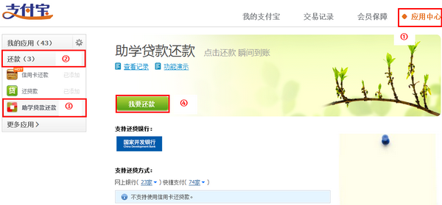
2 输入借款人支付宝账户、身份证号码、验证码，点击【查询还贷信息】
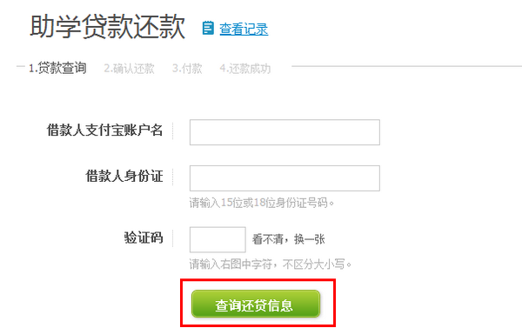
3 查询还款金额，确认还贷金额，点击【下一步】
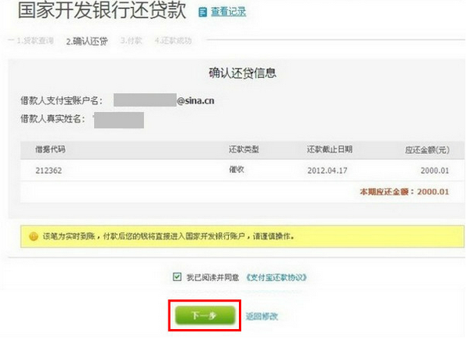
4 进入收银台付款
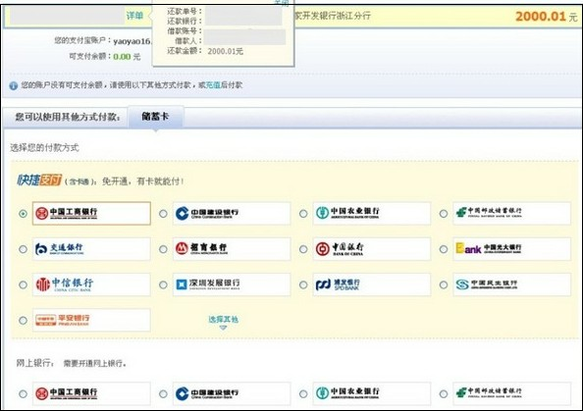
5 还款成功
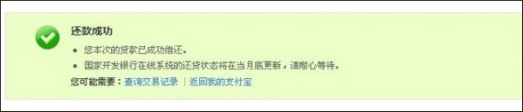

考虑到操作流程中的页面村存在着改版的可能，所以如果您在操作中看到的界面与上面的教程不一致是，可以访问以下网址查看最新版教程：《还助学贷款的操作流程》。

